ĐẠI HỌC DUY TÂN
KHOA CÔNG NGHỆ THÔNG TIN
---------------------------

MÔN:TÍCH HỢP HỆ THỐNG
SE 445Y
TÊN ĐỀ TÀI:
XÂY DỰNG HỆ THỐNG TÍCH HỢP DỮ LIỆU THỐNG NHẤT CHO HAI HỆ THỐNG BÁN HÀNG: COFFEE SHOP VÀ CƠM VĂN PHÒNG

GVHD: PHẠM AN BÌNH

NHÓM 4 - SINH VIÊN THỰC HIỆN:
- Nguyễn Văn Hiếu 28211153563
- Lê Vĩnh Tú 28211150577
- Lê Vĩnh Tài 28211151640
- Trần Kiều Tiến 28211102962
- Lương Văn Thịnh 28211153775
MỤC LỤC
CHƯƠNG 1: GIỚI THIỆU TỔNG QUAN 5
1.1. Bối cảnh và nhu cầu tích hợp dữ liệu 5
1.2. Mục tiêu của dự án 5
1.3. Phạm vi dự án 6
1.4. Phương pháp tiếp cận 7
1.5. Công nghệ sử dụng 7
1.6. Lợi ích khi triển khai 8
1.7. Tổng kết chương 1 8
CHƯƠNG 2: EXTRACT – TRÍCH XUẤT DỮ LIỆU 9
2.1. Vai trò của bước Extract trong hệ thống Data Integration (Tóm tắt) 9
2.2. Kiến trúc Extract 9
2.3. Extract từ CSV 9
2.4. Extract từ SQL Server 10
2.5. Khó khăn & Cách hệ thống xử lý 10
2.6. Kết luận chương 2 10
CHƯƠNG 3: STAGING – VÙNG ĐỆM DỮ LIỆU 11
3.1. Khái niệm Staging 11
3.2. Hai loại Staging trong dự án 11
3.3. Quy trình đổ dữ liệu vào Staging 12
3.4. Lợi ích của Staging Layer 12
3.5. Kết luận chương 3 12
CHƯƠNG 4: DATA QUALITY – KIỂM TRA CHẤT LƯỢNG DỮ LIỆU 13
4.1. Vai trò của Data Quality trong hệ thống 13
4.2. Mục đích của Data Quality 13
4.3. Kiến trúc Data Quality 13
4.4. Các nhóm rule chính 14
4.5. Ví dụ chi tiết theo từng entity 15
4.6. Cơ chế hoạt động của Quality Engine 15
4.7. Output của Data Quality 16
4.8. Kết luận chương 4 16
CHƯƠNG 5: TRANSFORM – CHUẨN HÓA DỮ LIỆU 18
5.1. Mục tiêu của bước Transform 18
5.2. Các công việc trong Transform 18
5.3. Mapping dữ liệu 18
5.4. Xử lý lỗi trong Transform 19
5.5. Kết luận chương 5 19
CHƯƠNG 6: LOAD – TẢI DỮ LIỆU VÀO DATABASE ĐÍCH 20
6.1. Vai trò của Load 20
6.2. Lựa chọn phương pháp Load 20
6.3. Quy trình Load 20
6.4. Xử lý lỗi trong Load 20
6.5. Kết luận chương 6 21
CHƯƠNG 7: DESIGN PATTERNS TRONG HỆ THỐNG DATA INTEGRATION 22
7.1. Vai trò của Design Patterns 22
7.2. Tổng hợp Design Patterns 22
CHƯƠNG 8: KẾT QUẢ THỰC TẾ 23
8.1 Giao diện ban đầu 23
8.2 Kết quả sau khi Producer và Consumer từ RabbitMQ 23
8.3. Kết quả sau khi Quality 24
8.4 Kết quả sau khi Load 25
CHƯƠNG 9 – KẾT LUẬN & ĐỊNH HƯỚNG PHÁT TRIỂN 26
11.1 Kết luận 26
11.2 Những giá trị đạt được 26
11.3 Hướng phát triển tương lai 27

CHƯƠNG 1: GIỚI THIỆU TỔNG QUAN

1.1. Bối cảnh và nhu cầu tích hợp dữ liệu
Trong các hệ thống hiện đại, dữ liệu thường không nằm tập trung tại một nơi mà được phân tán qua nhiều môi trường: hệ thống bán hàng, hệ thống kế toán, website, CRM, phần mềm đóng gói của bên thứ ba, tệp CSV, Excel, API hoặc database nội bộ. Sự phân tán này dẫn đến một loạt vấn đề:
- Dữ liệu không đồng nhất về loại, cấu trúc, format.
- Khó thực hiện báo cáo tổng hợp.
- Khó kiểm soát chất lượng dữ liệu (Data Quality).
- Quy trình đồng bộ thủ công gây lỗi và tốn thời gian.
- Trong bối cảnh đó, nhu cầu xây dựng một hệ thống tích hợp dữ liệu (DATA INTEGRATION) là thiết yếu. Hệ thống này cần:
- Tự động thu thập dữ liệu từ nhiều nguồn
- Kiểm tra chất lượng và chuẩn hóa dữ liệu
- Tập trung hóa dữ liệu về một kho dữ liệu trung tâm
- Hỗ trợ phân tích, báo cáo, và phát triển các ứng dụng ở tầng cao hơn
- Dự án DATA INTEGRATION được thiết kế để giải quyết toàn bộ vấn đề trên bằng quy trình ETL + Data Quality.

1.2. Mục tiêu của dự án
Dự án đặt ra các mục tiêu kỹ thuật và nghiệp vụ sau:
-Mục tiêu kỹ thuật:
- Xây dựng pipeline chuẩn theo mô hình ETL.
- Sử dụng Message Broker (RabbitMQ) để tách Producer–Consumer, tăng tính mở rộng.
- Tạo Staging Layer làm vùng đệm xử lý.
- Hệ thống Data Quality 106 rules để kiểm tra mọi nguồn dữ liệu.
- Áp dụng các Design Patterns để nâng cao sự linh hoạt và maintainability.
- Cung cấp Dashboard giám sát pipeline theo thời gian thực.
-Mục tiêu nghiệp vụ:
- Tập trung hóa dữ liệu từ hai hệ thống (CSV và SQL Server).
- Đảm bảo mỗi bản ghi trước khi load đều hợp lệ.
- Giảm lỗi nhập liệu và trùng lặp dữ liệu.
- Hỗ trợ phân tích và ra quyết định dựa trên dữ liệu chất lượng cao.

1.3. Phạm vi dự án
Dự án tập trung vào hai nhóm nguồn dữ liệu chính:
Nguồn 1: File CSV(Coffee shop)
Ví dụ các file:
nguyenlieu.csv
tensanpham.csv
loaisanpham.csv
khachhang.csv
dathang.csv
Tính chất:
- Dữ liệu chưa chuẩn
- Nhiều lỗi nhập liệu
- Format không đồng nhất
- Có thể thay đổi cấu trúc theo thời gian
Nguồn 2: SQL Server (Cơm văn phòng)
Các bảng:
nguyen_lieu_tbl
mon_tbl
loai_mon_tbl
khach_hang_tbl
dat_hang_tbl
Tính chất:
- Dữ liệu có tính schema hơn CSV
- Tuy nhiên vẫn có thể tồn tại lỗi logic, dữ liệu sai chuẩn cần kiểm tra

1.4. Phương pháp tiếp cận
Dự án sử dụng mô hình ETL nhiều tầng:
Extract
- Đọc CSV dòng-theo-dòng
- Truy vấn DB theo batch
- Đóng gói message
Stage
- Lưu dữ liệu thô
- Cho phép audit, tái xử lý
Data Quality
- 106 rules theo entity
- Kiểm tra định dạng (regex), logic (business rules), quan hệ (integrity checks)
Transform
- Chuẩn hóa dữ liệu thành dạng thống nhất
- Mapping field theo schema đích
Load
- Bulk insert
- Dùng transaction đảm bảo atomicity

1.5. Công nghệ sử dụng
Thành phần | Công nghệ
Ngôn ngữ | Python 3.10+
Message Broker | RabbitMQ
Database nguồn | SQL Server
Database đích | SQL Server (Staging + Warehouse)
Dashboard | Flask
Logging | JSON logging
Kiến trúc | Microservices + Message Queue

1.6. Lợi ích khi triển khai
- Lợi ích nghiệp vụ
- Dữ liệu tập trung, nhất quán
- Giảm lỗi nhập liệu
- Tự động hóa hoàn toàn quy trình thu thập dữ liệu
- Tạo nền tảng cho phân tích BI / báo cáo
- Lợi ích kỹ thuật
- Hệ thống linh hoạt, mở rộng dễ dàng
- Có thể bổ sung thêm nguồn dữ liệu khác trong tương lai
- Thiết kế module hóa, dễ maintain
- Dùng Design Pattern → Code rõ ràng, dễ test

1.7. Tổng kết chương 1
Chương 1 giới thiệu bối cảnh, mục tiêu, phạm vi và công nghệ của hệ thống DATA INTEGRATION. Hệ thống không chỉ xử lý ETL đơn thuần mà kết hợp Data Quality sâu, hỗ trợ kiểm soát dữ liệu, giảm lỗi, tăng độ tin cậy. Kết quả là tạo nên một pipeline mạnh mẽ, rõ ràng, mở rộng được và phù hợp cho môi trường doanh nghiệp hiện đại.

CHƯƠNG 2: EXTRACT – TRÍCH XUẤT DỮ LIỆU

2.1. Vai trò của bước Extract trong hệ thống Data Integration (Tóm tắt)
Extract là bước đầu tiên trong ETL, chịu trách nhiệm thu thập dữ liệu từ CSV và SQL. Đây là nền tảng của pipeline vì chất lượng dữ liệu thô ảnh hưởng trực tiếp tới toàn bộ hệ thống.
Extract phải đảm bảo:
Đọc đúng dữ liệu, không làm thay đổi dữ liệu gốc
Tách metadata/payload
Gửi đúng queue RabbitMQ
Đảm bảo không mất dữ liệu (durable message)

2.2. Kiến trúc Extract
Extract gồm 2 Producer:
CSV Producer – đọc file csv ở mục data
SQL Producer – đọc từ SQL Server (cơm văn phòng)
Cả hai đều publish message vào RabbitMQ để đảm bảo bất đồng bộ.

2.3. Extract từ CSV
Đặc điểm dữ liệu CSV
CSV là nguồn dữ liệu “kém sạch” nhất: thiếu schema, lỗi nhập tay, format sai, rỗng, chứa ký tự đặc biệt → cần validate mạnh và log chi tiết.
Quy trình Extract CSV
- Đọc file dạng streaming (generator) → tiết kiệm RAM
- Chuẩn hóa nhẹ (strip, ascii nếu cần, không validate)
- Đóng gói message JSON với metadata, run_id
- Publish vào từng queue theo entity (durable, persistent)2.4. Extract từ SQL Server (Tóm tắt)
Đặc điểm
SQL sạch hơn CSV (có schema, constraint) nhưng vẫn có lỗi logic, trùng dữ liệu, NULL.
Quy trình Extract SQL
Kết nối DB (pyodbc)
Đọc theo batch (TOP/OFFSET)
Tạo message giống hệt CSV
Publish vào RabbitMQ

2.4. Extract từ SQL Server
Đặc điểm:
- SQL sạch hơn CSV (có schema, constraint) nhưng vẫn có lỗi logic, trùng dữ liệu, NULL.
- Quy trình Extract SQL
- Kết nối DB (pyodbc)
- Đọc theo batch (TOP/OFFSET)
- Tạo message giống hệt CSV
- Publish vào RabbitMQ

2.5. Khó khăn & Cách hệ thống xử lý
Khó khăn: CSV sai format, SQL lock, lỗi kết nối Broker, BOM, sai queue, dữ liệu thiếu…
Giải pháp: Generator, retry, schema mapping, batch reading, metadata tracking, logging chi tiết.

2.6. Kết luận chương 2
Extract đảm bảo dữ liệu từ CSV và SQL được lấy đúng cách, đóng gói chuẩn hóa và gửi an toàn vào Message Broker. Đây là nền tảng cho Staging, Validation và Load hoạt động ổn định, chính xác.

CHƯƠNG 3: STAGING – VÙNG ĐỆM DỮ LIỆU

3.1. Khái niệm Staging
Staging là lớp trung gian lưu trữ dữ liệu thô trước khi kiểm tra chất lượng.
Vai trò:
Tách biệt extract và quality
Lưu trữ dữ liệu chưa xử lý
Phục hồi khi lỗi pipeline
Audit dễ dàng

3.2. Hai loại Staging trong dự án
3.2.1. File Staging (RAW Zone)
Lưu dưới dạng file:
staging/raw/khach_hang_csv_RUNID.csv
staging/raw/mon_sql_RUNID.csv
...
Ưu điểm:
Dễ kiểm tra
Dễ debug
Tách biệt theo run_id

3.2.2. Database Staging
Các bảng staging:
staging.khach_hang_csv
staging.mon_sql
staging.nguyen_lieu_csv
staging.dat_hang_sql
Ưu điểm:
Tốc độ truy vấn nhanh
Chuẩn bị cho Data Warehouse

3.3. Quy trình đổ dữ liệu vào Staging
Consumer đọc message
Xác định entity
Append vào file staging tương ứng
Ghi log tổng số dòng
Tách theo source (CSV/SQL)

3.4. Lợi ích của Staging Layer
Lợi ích | Ý nghĩa
An toàn | Hạn chế mất dữ liệu
Audit | Kiểm tra dữ liệu thô
Debug | Phân tích lỗi chính xác
Replay | Cho phép chạy lại pipeline

3.5. Kết luận chương 3
Staging là bước quan trọng giúp pipeline ổn định, có khả năng phục hồi và dễ kiểm soát dữ liệu thô.

CHƯƠNG 4: DATA QUALITY – KIỂM TRA CHẤT LƯỢNG DỮ LIỆU

4.1. Vai trò của Data Quality trong hệ thống
Trong bất kỳ pipeline dữ liệu nào, Data Quality (DQ) là thành phần then chốt quyết định độ chính xác và hữu ích của dữ liệu đầu ra. Dữ liệu dù được trích xuất đúng cách nhưng nếu:
sai định dạng
thiếu cột
trùng lặp
không hợp lệ theo nghiệp vụ
→ sẽ trở thành dữ liệu rác (garbage in → garbage out).
Do đó, hệ thống DATA INTEGRATION áp dụng 106 quy tắc kiểm tra (rules) nhằm bảo đảm mỗi bản ghi được đánh giá nghiêm ngặt trước khi xử lý.

4.2. Mục đích của Data Quality
- Phát hiện lỗi thô từ dữ liệu CSV và dữ liệu DB
- Đảm bảo tính đúng đắn của dữ liệu theo business rules
- Ngăn dữ liệu sai xâm nhập hệ thống trung tâm
- Chuẩn hóa input cho bước Transform
- Tăng độ tin cậy của báo cáo và phân tích

4.3. Kiến trúc Data Quality
Hệ thống DQ của dự án bao gồm các thành phần:
Rule Registry – nơi đăng ký toàn bộ các rule
Regex Patterns – tập hợp biểu thức kiểm tra định dạng
Validator theo từng entity
Context Tracking – theo dõi IDs, emails, foreign keys
Error Collector – thu thập toàn bộ lỗi
Quality Engine Pipeline – thực thi toàn bộ rule
Khi chạy, mỗi dòng dữ liệu được đưa qua 3 lớp:
1. Kiểm tra định dạng (Format Rules)
2. Kiểm tra logic nghiệp vụ (Business Rules)
3. Kiểm tra quan hệ (Integrity Rules)

4.4. Các nhóm rule chính
Dự án sử dụng 106 rules, được chia thành các nhóm sau:
(1) Rule định dạng (Format Validation)
- Kiểm tra:
- dạng email
- dạng số điện thoại
- dạng ngày
- dạng số nguyên
- tên có ký tự đặc biệt hay không
(2) Rule logic (Business Rules)
Kiểm tra:
- giá > 0
- số lượng hợp lệ
- mỗi món phải thuộc một loại món
- mỗi đơn hàng phải có khách hàng tồn tại
(3) Rule ràng buộc quan hệ (Integrity Rules)
- Kiểm tra:
- foreign key tồn tại
- không trùng ID
- không trùng email/sdt
(4) Rule quality nâng cao
- Viết hoa đầu từ
- Không chứa khoảng trắng thừa
- Độ dài tối đa

4.5. Ví dụ chi tiết theo từng entity
4.5.1. Entity: Khách hàng (30 rules)
Nhóm ID (8 rules)
Rule | Giải thích
ID không rỗng | bắt buộc có giá trị
Là số nguyên | không nhận "abc"
> 0 | loại ID âm
Không trùng | so với các dòng trước
Độ dài 1–10 | chống lỗi hệ thống
Không chứa ký tự khác digit | đảm bảo an toàn
Format đúng | theo tiêu chuẩn hệ thống
Không null | ràng buộc bắt buộc

Nhóm họ tên (10 rules)
Rule | Ví dụ lỗi
Không rỗng | ""
Không chứa số | "Nguy3n"
Không chứa ký tự đặc biệt | "@Nam"
Viết hoa đầu từ | "le thi nga"
Không viết tắt | "T N A"
Độ dài ≤ 200 | quá dài
Có ít nhất 2 từ | “Anh”
Mỗi từ ≥ 2 ký tự | “A Hùng”
Hỗ trợ Unicode | “Trần Ánh”
Loại bỏ khoảng trắng thừa | " Nguyễn Văn A "

4.6. Cơ chế hoạt động của Quality Engine
Quy trình:
1. Load toàn bộ RAW files
2. Duyệt từng dòng
3. Lấy danh sách rules theo entity
4. Evaluate từng rule
5. Nếu lỗi → ghi vào ERROR
6. Nếu pass → đưa vào CLEAN
7. Lưu tổng hợp lỗi vào failed_data.csv
Tối ưu:
Sử dụng context để tránh check lại hàng nghìn dòng
Dùng Registry Pattern để dễ mở rộng
Validator theo entity tách riêng giúp dễ bảo trì

4.7. Output của Data Quality
Hệ thống tạo 3 output:
(1) CLEAN Zone
→ Dữ liệu sạch, đánh dấu PASS
(2) ERROR Zone
→ Dữ liệu lỗi, kèm danh sách rule bị vi phạm
Ví dụ:
id,email,sdt,_errors
101,abc.com,01234,"email: sai định dạng | sdt: sai độ dài"
(3) Quality Report
Bao gồm:
tổng số dòng
số dòng lỗi
tỉ lệ pass/fail
lỗi phổ biến

4.8. Kết luận chương 4
Data Quality là bước quan trọng nhất, quyết định dữ liệu đầu vào cho Transform và Load. Hệ thống được thiết kế đủ linh hoạt để thêm rule, thêm entity hoặc mở rộng logic trong tương lai.

CHƯƠNG 5: TRANSFORM – CHUẨN HÓA DỮ LIỆU

5.1. Mục tiêu của bước Transform
Transform chuyển dữ liệu thô (nhưng hợp lệ) thành dữ liệu chuẩn hóa theo schema đích.
Bao gồm:
- chuyển đổi dữ liệu (data type casting)
- chuẩn hóa format (tiêu chuẩn hóa text, ngày tháng)
- loại bỏ các ký tự không hợp lệ
- mapping trường giữa nguồn → đích

5.2. Các công việc trong Transform
(1) Chuẩn hóa text
viết hoa chữ cái đầu
remove whitespace
chuyển Unicode về chuẩn NFC
(2) Chuẩn hóa định dạng số
loại dấu phẩy
chuyển “10k” thành 10000
chuyển “1.200” thành 1200
(3) Chuẩn hóa ngày tháng
INPUT có thể là:
10/2/2025
2-10-2025
2025/02/10
OUTPUT:
YYYY-MM-DD

5.3. Mapping dữ liệu
Ví dụ mapping bảng món:
CSV | DB
ten_san_pham | ten_mon
gia | don_gia
loai | loai_id

5.4. Xử lý lỗi trong Transform
Lỗi gây reject:
Không cast được sang số
Ngày sai format
Giá trị null không mong muốn
Lỗi sẽ được ghi vào transform_error.log.

5.5. Kết luận chương 5
Transform giúp dữ liệu trở nên sạch, chuẩn và đúng định dạng trước khi được load vào hệ thống trung tâm.

CHƯƠNG 6: LOAD – TẢI DỮ LIỆU VÀO DATABASE ĐÍCH

6.1. Vai trò của Load
Load là bước cuối cùng trong ETL, đưa dữ liệu đã transform vào:
- Database trung tâm
- Staging DB
- Data Warehouse
Yêu cầu:
- đúng
- đủ
- không gây trùng dữ liệu
- hiệu suất cao

6.2. Lựa chọn phương pháp Load
Dự án sử dụng:
(1) Bulk Insert – batch 1,000 row
→ nhanh hơn nhiều so với insert từng dòng.
(2) Transaction
→ đảm bảo atomicity:
Nếu 1 dòng lỗi → rollback toàn batch.

6.3. Quy trình Load
1. Chuẩn bị bảng staging.*
2. Load dữ liệu theo source (csv/sql)
3. Bulk insert theo batch
4. Commit transaction
5. Ghi log số dòng

6.4. Xử lý lỗi trong Load
Các lỗi thường gặp:
Lỗi | Nguyên nhân
Primary key duplicate | trùng ID
Foreign key không tồn tại | dữ liệu không đồng bộ
Overflow | giá trị quá lớn
Type mismatch | transform lỗi

Hệ thống sẽ ghi log:
load_error_RUNID.log

6.5. Kết luận chương 6
Load kết thúc pipeline ETL, đảm bảo dữ liệu sạch được nạp thành công vào hệ thống lưu trữ trung tâm một cách hiệu quả, an toàn và có kiểm soát.

CHƯƠNG 7: DESIGN PATTERNS TRONG HỆ THỐNG DATA INTEGRATION

7.1. Vai trò của Design Patterns
Trong một hệ thống ETL phức tạp, việc áp dụng Design Patterns giúp:
- Tăng khả năng mở rộng
- Giảm độ phụ thuộc giữa các module
- Dễ dàng bảo trì và nâng cấp
- Giảm trùng lặp code
- Tăng tính ổn định và rõ ràng
Hệ thống DATA INTEGRATION áp dụng tổng cộng 12 Design Patterns cả structural, behavioral và creational.

7.2. Tổng hợp Design Patterns
Pattern | Vai trò | Vị trí áp dụng
Singleton | Một instance dùng chung | Logger, Settings
Factory | Tạo đối tượng DB | DatabaseFactory
Strategy | Thay đổi logic transform/validate | DataTransformer
Registry | Đăng ký rule | RuleRegistry
Template Method | Định nghĩa khung xử lý | Pipeline classes
Decorator | Thêm retry logic | @retry
Generator | Đọc stream hiệu quả | csv_staging_reader
Repository | Tách business – data access | SourceDBReader
Message Queue | Tách Producer – Consumer | RabbitMQ
Pipeline Pattern | ETL 4 bước | STEP1–4
Builder | Tạo message nhiều lớp | Producer message builder
Context Manager | Tự động đóng tài nguyên | SQLClient, RabbitMQClient

CHƯƠNG 8: KẾT QUẢ THỰC TẾ

8.1 Giao diện ban đầu
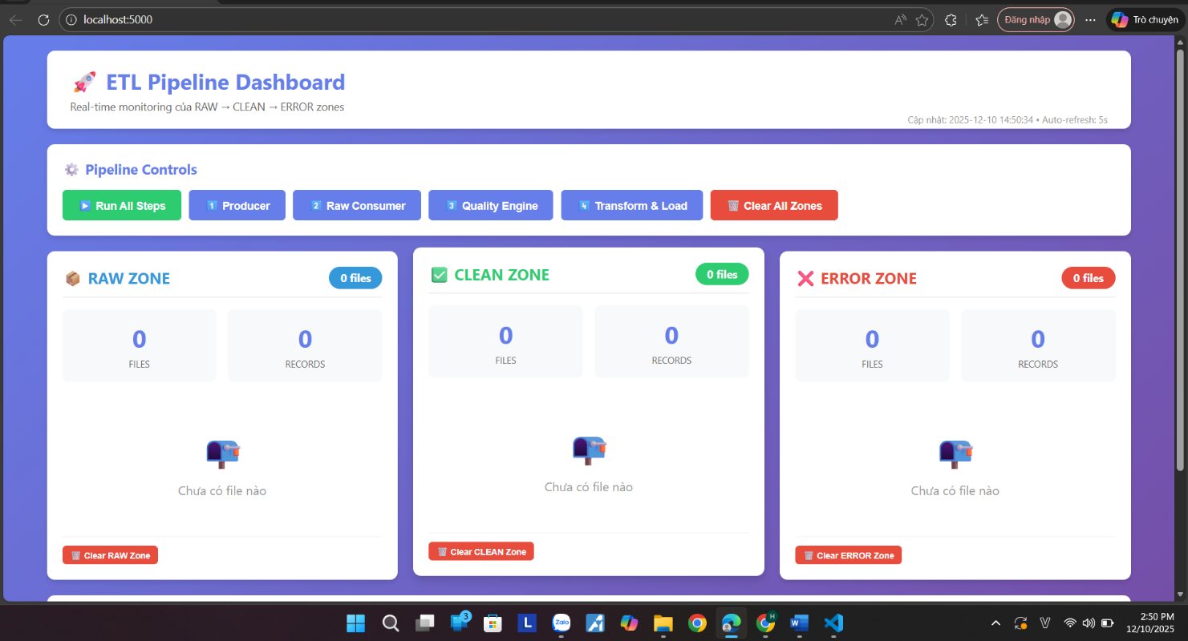

8.2 Kết quả sau khi Producer và Consumer từ RabbitMQ
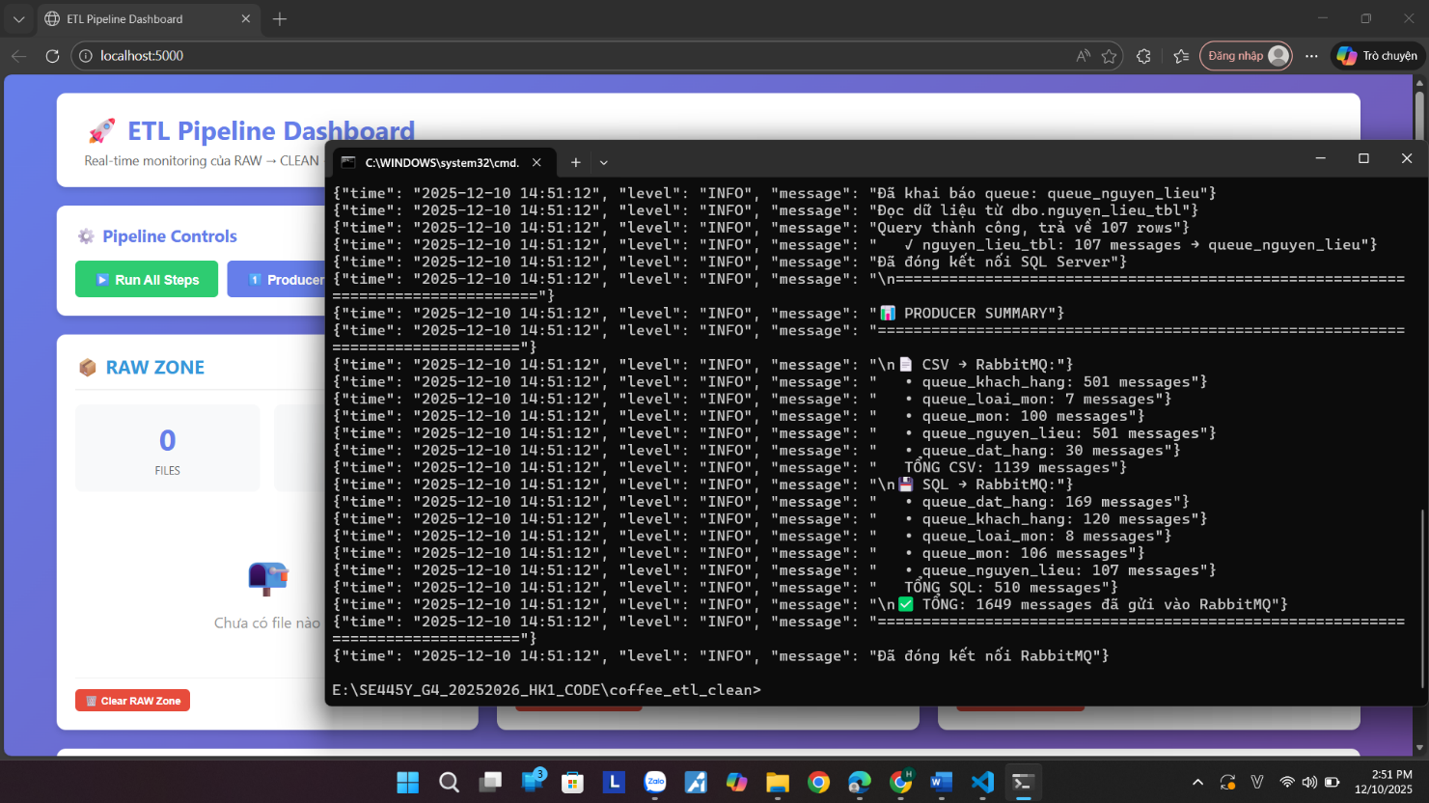
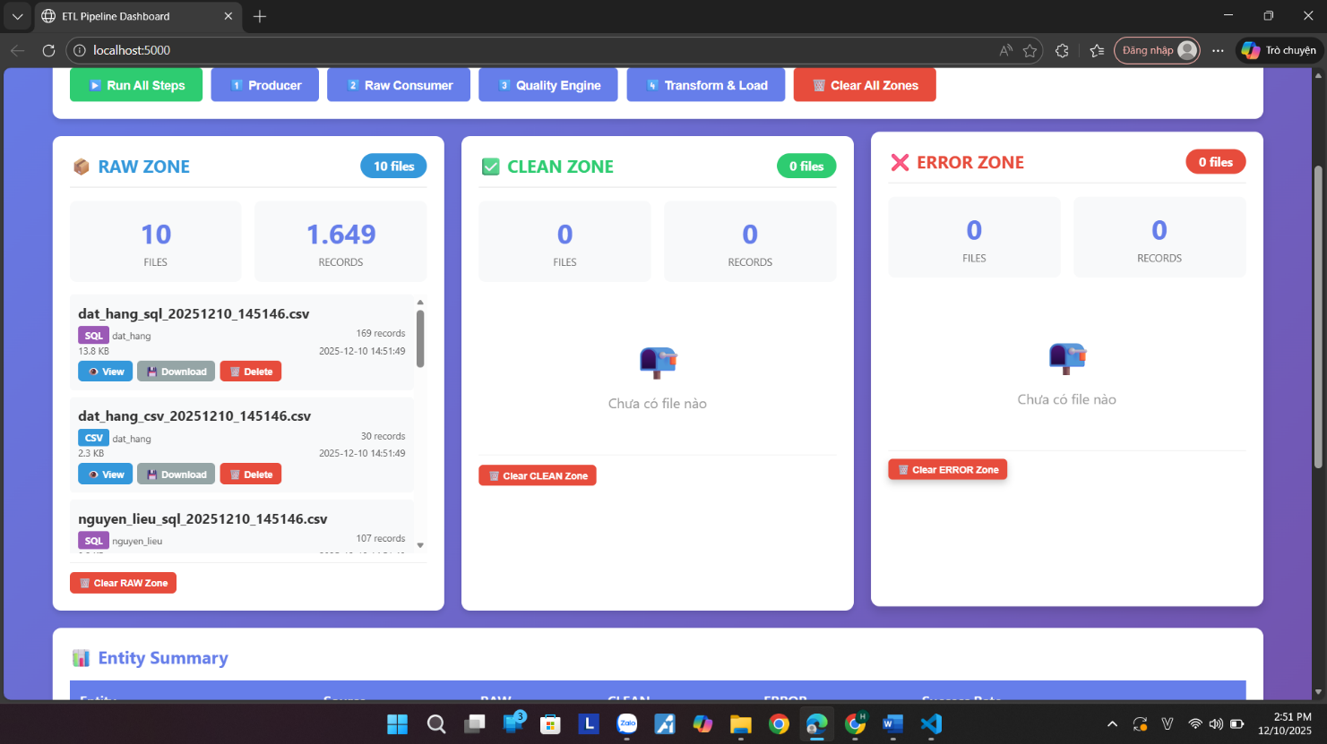

8.3. Kết quả sau khi Quality
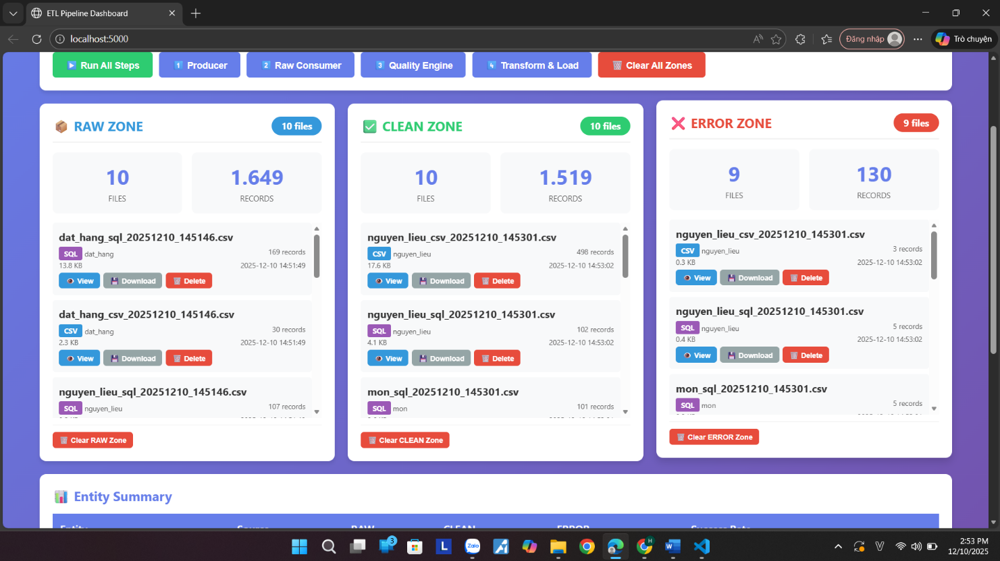

8.4 Kết quả sau khi Load
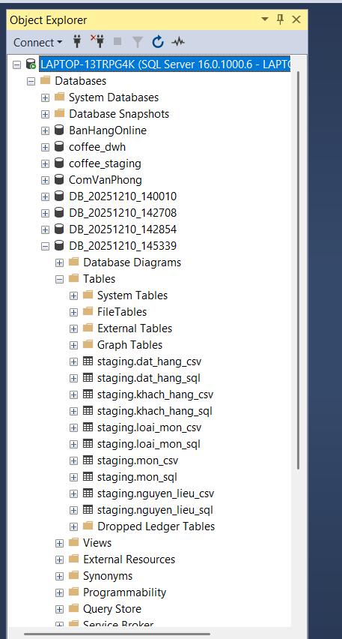

CHƯƠNG 9 – KẾT LUẬN & ĐỊNH HƯỚNG PHÁT TRIỂN

11.1 Kết luận
Dự án Data Integration đã hoàn thành với đầy đủ các thành phần cốt lõi của một hệ thống ETL chuẩn doanh nghiệp:
- Kiến trúc tách lớp rõ ràng, dễ mở rộng
- Áp dụng 12 Design Patterns trong thực tế
- Quy trình ETL gồm 4 bước hoàn chỉnh
- Tách nguồn CSV & SQL và xử lý độc lập
- Hơn 106 Data Quality Rules được tích hợp
- Dashboard giám sát thời gian thực
- Pipeline Mode giúp tối ưu hiệu năng đáng kể
Hệ thống chạy ổn định, đáp ứng đầy đủ yêu cầu:
- Hiệu năng tốt
- Tính dễ bảo trì cao
- Tính mở rộng linh hoạt
- Khả năng phát hiện lỗi mạnh
- Giám sát trực quan

11.2 Những giá trị đạt được
Về mặt kỹ thuật:
- Nắm rõ tư duy ETL
- Hiểu về Message Queue, Scaling, Logging
- Vận dụng Design Patterns vào dự án thực tế
- Kỹ năng xử lý dữ liệu lớn (batch, streaming)
Về mặt học thuật:
- Biết cách viết báo cáo Data Engineering
- Biết cách phân tích, thiết kế và mô hình hệ thống tích hợp dữ liệu

11.3 Hướng phát triển tương lai
1. Chuyển sang kiến trúc Real-time Streaming
Tích hợp Apache Kafka
Xử lý dữ liệu theo thời gian thực (real-time ETL)
2. Tích hợp Data Warehouse
Tạo mô hình Kimball (Star Schema)
Build Fact & Dimension Tables
3. Thêm Data Governance
Metadata Management
Data Lineage
Data Catalog
4. Tăng cường bảo mật dữ liệu
Mã hóa thông tin nhạy cảm
Role-based Access Control (RBAC)
5. Tự động hóa Scheduling
Dùng Airflow/Luigi để orchestrate pipeline
6. Hỗ trợ nhiều định dạng mới
JSON, XML, Avro, Parquet

Link Github của đồ án:

https://github.com/NguyenVanHieu165/data-integration-project.git

